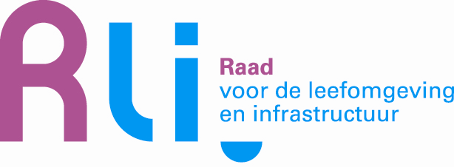

Programma

Presentatie adviezen ‘De toekomst van de stad’ en ‘Kwaliteit zonder groei’
woensdag 23 april, Koninklijk Instituut Van Ingenieurs (KIVI),
Prinsessegracht 23, Den Haag

13.30 Inloop, ontvangst met koffie en thee

14.00 Opening door dagvoorzitter Wouke van Scherrenburg

Korte introductie op de twee adviezen

14.10 Aanbieding adviezen aan minister Blok door Henry Meijdam (voorzitter Rli)

Reactie van de minister

14.20 Presentatie advies ‘De toekomst van de stad’ - Pieter Hooimeijer (Rli)

14.30 Presentatie advies ‘Kwaliteit zonder groei’ - Jan Jaap de Graeff (Rli)

14.40 Discussie

Hans Boutellier, algemeen directeur Verwey-Jonker Instituut
Karin Laglas, decaan faculteit Bouwkunde, TUD
Henri Lenferink, burgemeester gemeente Leiden

15.20 Reflectie op gevoerde discussie - Henry Meijdam

15.30 Afsluiting en gelegenheid tot napraten

Wifi: KIVIxs – wachtwoord: techniek
Twitter: #stadkwaliteit

